CONSULTA PUBLICITARIA DE PLAZO FIJO

Descripción funcional

La consulta publicitaria de Plazo Fijo puede resolverse de diferentes maneras, las cuales dependen de los datos de entrada. La siguiente es una tabla que indica el resultado esperado para determinados datos de entrada.

DATOS DE ENTRADA | DATOS DE SALIDA
Tipo de plazo fijo – Importe | Ticket con listado de plazos y tasas disponibles para el importe indicado.
Tipo de plazo fijo – Cantidad de días (plazo). | Ticket con listado de importes y tasas para la cantidad de días indicado.
Tipo de plazo fijo – Importe – Cantidad de días (plazo). | Se indica la tasa que se aplicará como único dato.

La tercera opción de la tabla se utiliza para armar la confirmación de la Constitución de Plazo Fijo.

Para las dos primeras opciones el cliente seleccionará la transacción en el menú del cajero o por Home Banking, indicando si desea consultar un plazo o un importe determinado, y la modalidad de plazo fijo a consultar.

A continuación indicará si la consulta es por importe a invertir o por plazo de inversión.
Esto generará un requerimiento con el código de transacción 37.

El banco contestará la transacción en formato 0215 con la información indicada en la tabla según sea el caso.

Para esto se dispondrá de 10 líneas de 36 caracteres y se emitirá en un ticket impreso. Si hubiese más información disponible de la que se puede mandar en un mensaje, se le consultará al cliente si desea imprimirla y en caso afirmativo se generará un nuevo requerimiento del tipo 0205. Esto puede repetirse tantas veces como sea necesario.

Para los casos en que se imprime ticket, es posible definir un pie de ticket fijo de 20 líneas por 35 columnas cada una. Este pie de ticket se configura en las bases de Red Link y puede ser utilizado para colocar información de tipo legal, o de otro tipo (ver Constitución de Plazo Fijo)

Para el caso en que la información se presenta en pantalla, puede definirse un cuadro de información de 4 líneas con 32 caracteres cada una. Este cuadro se configura en las bases de Red Link y puede ser utilizado para colocar información de tipo legal, o de otro tipo.
Ejemplo:

DEPÓSITO SIN GARANTÍA.
COMUNICACIÓN A 2337 Y SUS
MODIFICACIONES Y
COMPLEMENTARIAS.

Detalle técnico

Se trata de una transacción de tipo 0200 – 0215, salvo cuando se rechaza, en cuyo caso deberá ser 0200 – 0210.

Los campos en el mensaje de entrada (requerimiento 0200) son los siguientes:

NOTA: En esta guía sólo se colocan los campos modificados por la transacción. El formato de los demás campos del mensaje ISO pueden consultarse en el respectivo capítulos del manual de HOST TO HOST (Versión 6 capitulo X.4.1, mensaje 0200 de output).

SEM. Campo 3 (PROC-CDE).

02 PROC-CDE.
04 TRAN-CDE PIC 9(2).

Debe colocarse el código “37” (Consulta publicitaria de Plazo Fijo).

04 FROM-ACCT-TYP PIC 9(2).

Se debe completar con “00”.

04 TO-ACCT-TYP PIC 9(2).

Se debe completar con “00”.

SEM. Campo 54 (ADD-AMTS).

04 LEN PIC 9(3).

Este campo indica la longitud del campo 54, el cual es variable. En este caso el largo es fijo, de 120 bytes.

04 DATA PIC X(120).
04 PLAZO-FIJO REDEFINES DATA.
06 PLAZO PIC X(3).

Este campo podría indicar la cantidad de días de duración de la inversión. Se trata de un valor numérico alineado a derecha y completado con espacios a izquierda.

06 IMPORTE PIC X(10).

Este campo podría indicar el importe a invertir. Se trata de un valor numérico alineado a derecha y completado con espacios a izquierda. Los dos últimos dígitos se toman como decimales.

- FORMA-RENOVACION PIC X.

Para esta transacción debe completarse con espacios en blanco.

06 AUTO-RENOVACION PIC X.

Para esta transacción debe completarse con espacios en blanco.

06 TIPO-PF PIC X.

Este campo indica el tipo de Plazo Fijo para la consulta publicitaria y para la constitución.

Los valores posibles son:
“T” → Tradicional
“P” → Precancelable
“V” → De tasa variable encuesta
“B” → De tasa variable baibor
“C” → Ajustable por CER.

06 OPCION PIC X(28).

Para esta transacción debe completarse con espacios en blanco.

06 FILLER PIC X(76).

En la respuesta hacia Red Link (respuesta 0210) se deberá agregar los siguientes campos:

SEM. Campo 39 (RESP-CDE).

02 RESP-CDE PIC X(2).

Los valores posibles pueden obtenerse consultando el documento “Códigos de Error de Plazo Fijo”.

SEM. Campo 125 (SECNDRY-RSRVD6-PRVT).

En este campo se coloca la información a imprimir en el ticket. Utiliza el mismo formato que últimos movimientos.

02 SECNDRY-RSRVD6-PRVT.
04 LEN PIC 9(3).

Este campo indica la longitud del campo 125, el cual es variable. En este caso el largo es fijo, de 382 bytes.

04 DATA PIC X(680).
04 STMT REDEFINES DATA.
06 PAGE-IND PIC X(2).

Se trata del indicador de página. Se puede completar con los siguientes valores:

NN – Números del 01 al 99 que indican la página que se encuentra listando. Un número de este estilo indica al sistema que existen más páginas a mostrar.
1P – Indica que se está mostrando la primera página del listado y que no existen más de ellas.
LP – Indica que se está mostrando la última página del listado y que esta no es la primera.

06 LST-STMT-DAT TYPE DAT.

Contiene la fecha actual del sistema en formato aaMMdd.

06 HEADER-LINES PIC X(2).

Número de dos cifras que indica la cantidad de líneas que tendrá el listado.

06 COLUMN-LINES PIC X(2).

Número de dos cifras que indica la cantidad de columnas que tendrá el listado. Para este caso se deberá completar con “36” o “40” si el campo HEADER-LINES se completa con “10” o “09” respectivamente como máximo.

06 STMT-FLD PIC X(360).

En este campo se debe colocar la información a imprimir en el ticket.

Pantallas de ATM

Las pantallas de ATM son las siguientes:

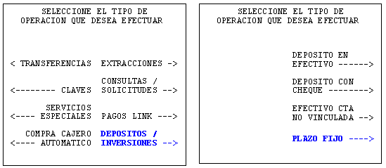

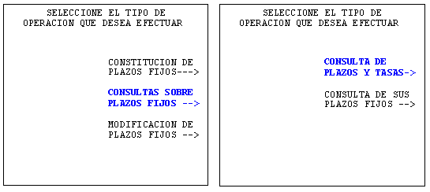

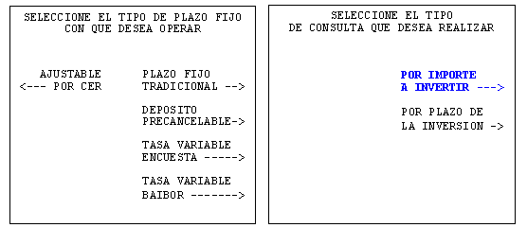
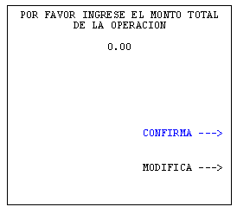

En este punto se dispara la transacción 37. A la vuelta puede imprimirse un único ticket o varios.

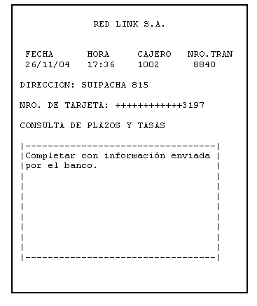

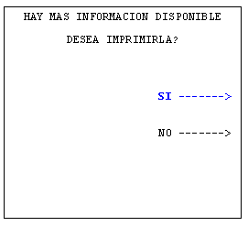

En caso de que el tarjeta habiente seleccione imprimir el próximo ticket, se disparará una transacción 37 con tipo de mensaje 0205. En el campo PAGE-IND del campo 125 se indicará la página enviada con anterioridad para que se envíe la próxima y se actualice dicho campo.

Mensaje de ejemplo

A modo de ejemplo se adjunta un mensaje 0200 (requerimiento desde Red Link hacia la entidad) y su respuesta (0215 desde la entidad hacia Red Link).

28338 591 07/09/03 09:37:34.31 14313 6 - Pro

SOURCE P1A^SWITCH9 ( PRO 139 )
DEST S1AHTHPRIVADO01 ( %177777 )

ISO0140000100200B23A800128E0941A000000001600011A3700000000000100000903093
73400069109373409030903090311 37501017999999908008=991210100000
000008003725 S1AXNCR31 BANCO LINK S.A. CA
PITAL 001AR032FFFFFFFFFFFFFFFF120 90 10000 T

0120020TES1+0000130306TES10000P016 11306000000
0028 28 033SUBSUELO
NCR NUEVO 000000000010001 0430000000000000000000000000000000000000
000000?

ISOPSEM = [ISO0140000100200B23A800128E0941A000000001600011A370000000000010000090309373400069109373409030903090311 37501017999999908008=991210100000000008003725 S1AXNCR31 BANCO LINK S.A. CAPITAL 001AR032FFFFFFFFFFFFFFFF120 90 10000 T 0120020TES1+0000130306TES10000P016 113060000000028 28 033SUBSUELO NCR NUEVO 000000000010001 0430000000000000000000000000000000000000000000? ]
STRT-OF-TXT = [ISO]
PROD-ID = [01]
REL-NUM = [40]
STAT = [000]
ORIGINATOR = [1]
RESPONDER = [0]
TYP = [0200]
PRI-BIT-MAP = [B23A800128E0941A]

Campos habilitados = [28]
Por extensión = [1 3 4 7 11 12 13 15 17 32 35 37 41 42 43 49 52 54 60 61 63 100 102 103 120 124 125 127]

SECNDRY-BIT-MAP = [001]-[016]-[000000001600011A]
PROC-CDE = [003]-[006]-[370000]
TRAN-AMT = [004]-[012]-[000000010000]
XMIT-DAT-TIM = [007]-[010]-[0903093734]
TRACE-NUM = [011]-[006]-[000691]
TRAN-TIM = [012]-[006]-[093734]
TRAN-DAT = [013]-[004]-[0903]
SETL-DAT = [015]-[004]-[0903]
CAP-DAT = [017]-[004]-[0903]
ACQ-INST-ID = [032]-[011]-[ ]
TRACK2 = [035]-[037]-[501017999999908008=991210100000000008]
RETRVL-REF-NUM = [037]-[012]-[003725 ]
TERM-ID = [041]-[016]-[S1AXNCR31 ]
CRD-ACCPT-ID-CDE = [042]-[015]-[ ]
CRD-ACCPT-NAME-LOC = [043]-[040]-[BANCO LINK S.A. CAPITAL 001AR]
CRNCY-CDE = [049]-[003]-[032]
PIN = [052]-[016]-[FFFFFFFFFFFFFFFF]
ADD-AMTS = [054]-[120]-[ 90 10000 T ]
PRI-RSRVD1-PRVT = [060]-[012]-[0020TES1+000]
PRI-RSRVD2-PRVT = [061]-[013]-[0306TES10000P]
PRI-RSRVD4-PRVT = [063]-[016]-[ ]
RCV-INST = [100]-[011]-[30600000000]
ACCT1 = [102]-[028]-[ ]
ACCT2 = [103]-[028]-[ ]
SECNDRY-RSRVD1-PRVT = [120]-[033]-[SUBSUELO NCR NUEVO 00000000]
SECNDRY-RSRVD5-PRVT = [124]-[001]-[0]
SECNDRY-RSRVD6-PRVT = [125]-[001]-[ ]
SECNDRY-RSRVD8-PRVT = [127]-[043]-[0000000000000000000000000000000000000000000]

28383 934 07/09/03 09:37:36.76 14335 0 - Sta

SOURCE S1AHTHPRIVADO01 ( STA 440 )
DEST P1A^SWITCH9 ( %177777 )

ISO0140000100215B23A80012AD08418000000001600017A3700000000000100000903093
73400069109373409030903090311 37501017999999908008=991210100000
000008003725 00S1AXNCR31 2520000000000000000000
00000032100 90 100099000000000000000000000000000000000000000000000000
000000000000000000000000000000000000000120020TES1+0000130306TES10000P1130
60000000028 28 033S
UBSUELO NCR NUEVO 000000000110000000000001200000000000000103801P070
9030140%06,00

500???g0430000000000000000000000000000000000000000000??

ISOPSEM = [ISO0140000100215B23A80012AD08418000000001600017A370000000000010000090309373400069109373409030903090311 37501017999999908008=991210100000000008003725 00S1AXNCR31 252000000000000000000000000032100 90 100099000000000000000000000000000000000000000000000000000000000000000000000000000000000000000120020TES1+0000130306TES10000P113060000000028 28 033SUBSUELO NCR NUEVO 000000000110000000000001200000000000000103801P0709030140%06,00 500???g0430000000000000000000000000000000000000000000?? ]
STRT-OF-TXT = [ISO]
PROD-ID = [01]
REL-NUM = [40]
STAT = [000]
ORIGINATOR = [1]
RESPONDER = [0]
TYP = [0215]
PRI-BIT-MAP = [B23A80012AD08418]

Campos habilitados = [29]
Por extensión = [1 3 4 7 11 12 13 15 17 32 35 37 39 41 42 44 49 54 60 61 100 102 103 120 122 123 124 125 127]

SECNDRY-BIT-MAP = [001]-[016]-[000000001600017A]
PROC-CDE = [003]-[006]-[370000]
TRAN-AMT = [004]-[012]-[000000010000]
XMIT-DAT-TIM = [007]-[010]-[0903093734]
TRACE-NUM = [011]-[006]-[000691]
TRAN-TIM = [012]-[006]-[093734]
TRAN-DAT = [013]-[004]-[0903]
SETL-DAT = [015]-[004]-[0903]
CAP-DAT = [017]-[004]-[0903]
ACQ-INST-ID = [032]-[011]-[ ]
TRACK2 = [035]-[037]-[501017999999908008=991210100000000008]
RETRVL-REF-NUM = [037]-[012]-[003725 ]
RESP-CDE = [039]-[002]-[00]
TERM-ID = [041]-[016]-[S1AXNCR31 ]
CRD-ACCPT-ID-CDE = [042]-[015]-[ ]
RESP-DATA = [044]-[025]-[2000000000000000000000000]
CRNCY-CDE = [049]-[003]-[032]
ADD-AMTS = [054]-[100]-[ 90 10009900000000000000000000000000000000000000000000000000000000000000000000000000000000000000]
PRI-RSRVD1-PRVT = [060]-[012]-[0020TES1+000]
PRI-RSRVD2-PRVT = [061]-[013]-[0306TES10000P]
RCV-INST = [100]-[011]-[30600000000]
ACCT1 = [102]-[028]-[ ]
ACCT2 = [103]-[028]-[ ]
SECNDRY-RSRVD1-PRVT = [120]-[033]-[SUBSUELO NCR NUEVO 00000000]
SECNDRY-RSRVD3-PRVT = [122]-[011]-[00000000000]
SECNDRY-RSRVD4-PRVT = [123]-[012]-[000000000000]
SECNDRY-RSRVD5-PRVT = [124]-[001]-[0]
SECNDRY-RSRVD6-PRVT = [125]-[380]-[1P0709030140%06,00 500???g]
SECNDRY-RSRVD8-PRVT = [127]-[043]-[0000000000000000000000000000000000000000000]

